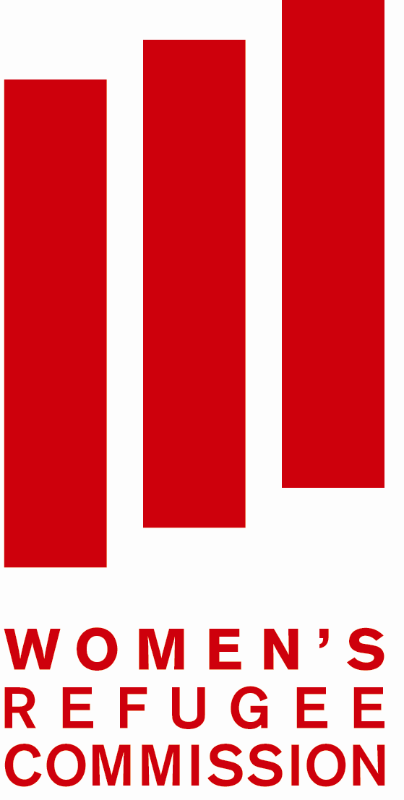

مفوضية اللاجئين النسائية

ورقة حقائق حول اللاجئين

ما هي مفوضية اللاجئين النسائية؟
تأسست مفوضية اللاجئين النسائية في عام 1989. نحن نعمل من أجل القوانين والسياسات و البرامج التي تضمن أمن النساء اللاجئات والأطفال والشباب اللاجئين، وأن تتوفر لهم الخدمات والموارد التي يحتاجونها ليكونوا بحالة صحية سليمة ليستفيدوا من طاقاتهم وإمكاناتهم، ويشاركوا في صنع القرارات التي تؤثر علي حياتهم، وأنهم أنفسهم دعاة ونشطون.

يوجد أكثر من 40 مليون لاجئ ونازح في العالم، حيث أن هناك أربعة من كل خمسة من النساء والأطفال والشباب. وفي المتوسط، تستمر أوضاع اللاجئين لمدة 17 عاما.

ما هو دورنا
تعمل مفوضية اللاجئين النسائية علي التأكد من الأتي:

- تلقي النساء والفتيات اللاجئات تنظيم الأسرة والمساعدة خلال الحمل والولادة.

- حماية النساء والفتيات النازحات من الاغتصاب (هتك العرض)و أعمال العنف الأخرى.

- تمكن الأطفال النازحين من حضور المدرسة.

- تمكن النساء اللاجئات من كسب المال لإعالة أنفسهن وأسرهن.

- حصول الشباب علي التعليم والتدريب علي المهارات.

- معاملة النساء والأطفال الباحثين عن السلامة(اللجوء) إلي الولايات المتحدة معاملة حسنة بحيث لا يتم وضعهم في السجن.

كيف نعمل
نحن نجمع المعلومات:
- نسافر إلى مخيمات اللاجئين للالتقاء والتحدث مع اللاجئين ووكالات الأمم المتحدة والمنظمات الدولية والمحلية.

- معرفة ما يحتاجه اللاجئون.

- معرفة أي البرامج تعمل و أيها لا تعمل (بما في ذلك التعليم و بناء المهارات وسبل العيش والصحة الإنجابية).

ثم بعد ذلك نستخدم المعلومات التي جمعناها:
- نجتمع مع موظفي المنظمات الدولية ونخبرهم عن ما ينبغي القيام به لتحسين حياة النساء اللاجئات، والأطفال، والشباب.

- نكتب الكتب الإرشادية والمبادئ التوجيهية لمساعدة العاملين في المجال الإنساني علي العمل بصورة أفضل مع اللاجئين.

- نقوم بتنظيم الاجتماعات مع الحكومات و المنظمات الغير حكومية وموظفي الأمم المتحدة والتي يستطيع فيها اللاجئون بأنفسهم إخبار الموظفين بما يحتاجونه.

حقائق وأرقام

- نحن منظمة غير حكومية. نحن لسنا منظمة حكومية أو سياسية أو دينية.

- لدينا عدد 25 موظفا ومجلس للإدارة، بعضهم من اللاجئين السابقين.

- وبصورة عامة، لا تقدم مفوضية اللاجئين النسائية المنح أو التمويل إلي المنظمات أو الأفراد. أذا قمت بالاتصال بنا علي info@wrcommission.org، سنقوم بإرسال المعلومات إليك حول المنظمات التي تقدم المنح إلي المنظمات المحلية.

- لا تستطيع مفوضية اللاجئين النسائية مساعدة الأفراد في الحصول علي اللجوء إلي الولايات المتحدة. إذا كانت حياتك في خطر وتبحث عن الأمان في بلد أخر، أتصل بالمفوضية العليا لشئون اللاجئين بالأمم المتحدة www.unhcr.org/contact.html أو منظمة دولية تعمل في بلدك.

ترتبط مفوضية اللاجئين النسائية وتشكل جزءا قانونيا من اللجنة الدولية للإنقاذ وهي منظمة لا تهدف للربح 501(C)(3) ولا تتلقي دعم مالي مباشر من اللجنة الدولية للإنقاذ.

صورة:المفوضية العليا لشئون اللاجئين التابعة للأمم المتحدة/ S. Errington
2010

Women's Refugee Commission
122 East 42nd Street
New York, NY 10168-1289
212.551.3115 | info@wrcommission.org
womensrefugeecommission.org
Refugee Fact Sheet: Arabic

